Nâng cao quản lý nhân sự trung tâm liên hệ với các tính năng Dự báo, Lập kế hoạch năng lực và Lên lịch mới của Amazon Connect (Quý 2 năm 2025)
bởi Vikas Prasad và Lakshay Mutreja | vào ngày 19 tháng 8 năm 2025 | trong *Post Types, Amazon Connect, Announcements, Best Practices, Thought Leadership

Quản lý nhân sự (Workforce Management – WFM) là yếu tố thiết yếu cho sự thành công của trung tâm liên hệ. Nó giúp cân đối số lượng nhân viên với mô hình khối lượng cuộc gọi, giảm thời gian chờ của khách hàng và chi phí vận hành. WFM hiệu quả đảm bảo đúng nhân viên, đúng kỹ năng, đúng thời điểm để xử lý khối lượng tương tác khách hàng. Cách tiếp cận có hệ thống này giúp tối đa hóa năng suất của nhân viên và sự hài lòng của khách hàng.
Amazon Connect Forecasting, Capacity Planning và Scheduling, là một tính năng của Amazon Connect, giúp khách hàng dự đoán, phân bổ và đảm bảo rằng số lượng nhân viên phù hợp được sắp xếp đúng thời điểm để đáp ứng mục tiêu vận hành với mức thừa nhân sự tối thiểu.
Các khả năng được hỗ trợ bởi AI giúp các giám sát viên dễ dàng dự đoán khối lượng liên hệ và thời gian xử lý trung bình với độ chính xác cao, xác định mức nhân sự lý tưởng, tối ưu hóa lịch làm việc và theo dõi mức độ tuân thủ lịch trình. Việc kích hoạt chỉ cần một cú nhấp chuột, loại bỏ nhu cầu xây dựng ứng dụng tùy chỉnh hoặc tích hợp các giải pháp của bên thứ ba đắt tiền.
Những khả năng này giúp tối ưu hóa hoạt động nội bộ, đạt được các mục tiêu dịch vụ, đồng thời cải thiện sự hài lòng của nhân viên và khách hàng.
Với những lợi ích này, hãy cùng khám phá các tính năng đột phá mới từ Amazon Connect đang thay đổi cách các trung tâm liên hệ tối ưu hóa nguồn nhân lực.

1. Tùy chỉnh hoạt động công việc (Customize work activities)
Tùy chỉnh hoạt động công việc là một tính năng quan trọng cho các tổ chức muốn nâng cao khả năng quản lý nhân sự trong Amazon Connect. Trước đây, phương pháp truyền thống chỉ cung cấp một hoạt động mặc định “Work”. Tuy nhiên, các trung tâm liên hệ hiện đại cần kiểm soát chi tiết hơn về cách họ phân loại và lập lịch cho các loại công việc khác nhau. Tùy chỉnh này giúp tổ chức điều chỉnh quản lý nhân sự phù hợp với hoạt động kinh doanh thực tế và nâng cao hiệu quả vận hành.
Amazon Connect giờ đây hỗ trợ nhãn công việc tùy chỉnh cho lịch làm việc của nhân viên, giúp bạn dễ dàng xác định loại công việc mà nhân viên được lên lịch. Với bản phát hành này, bạn có thể tạo các hoạt động công việc với nhãn tùy chỉnh và gán chúng cho lịch làm việc theo ngày trong tuần. Tính năng này phù hợp với nhiều tình huống lên lịch, bao gồm cả hoạt động tiếp xúc khách hàng và phi khách hàng.
Ví dụ: Khi nhân viên làm việc với các tác vụ hành chính hoặc trong ứng dụng của bên thứ ba, thời gian đó được xem là hoạt động có năng suất nhưng không đóng góp vào nhu cầu dự báo trong Connect.
Ví dụ:
- Thứ Hai: “Order processing” (xử lý đơn hàng)
- Thứ Ba: “Returns management” (quản lý hoàn hàng)
- Các ngày còn lại: “Work” (hoạt động mặc định)
Điều này đơn giản hóa trải nghiệm cho quản lý – họ có thể dễ dàng nhận biết ai được lên lịch cho loại công việc nào.
Đồng thời, cải thiện trải nghiệm cho nhân viên – họ có thể nhìn thấy rõ ràng cách thời gian của mình được phân bổ.

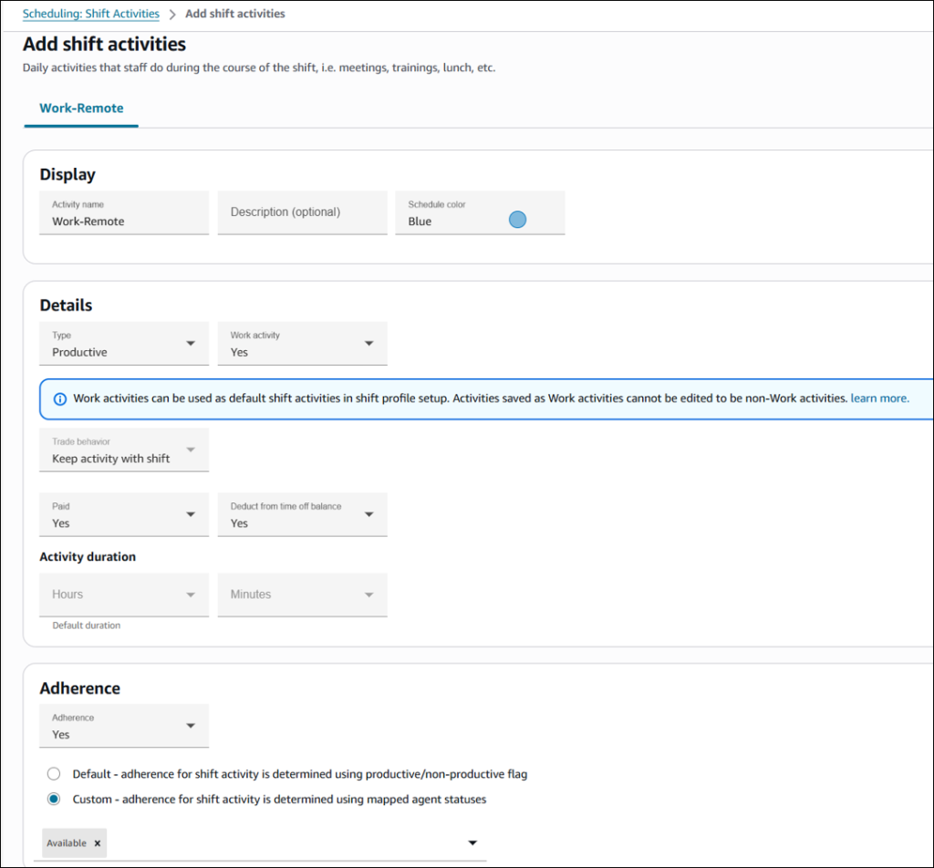
Sơ đồ 1: Bạn có thể tạo nhãn công việc tùy chỉnh trong Shift activities. Tùy chọn hoạt động công việc chỉ khả dụng cho các hoạt động mang tính sản xuất.
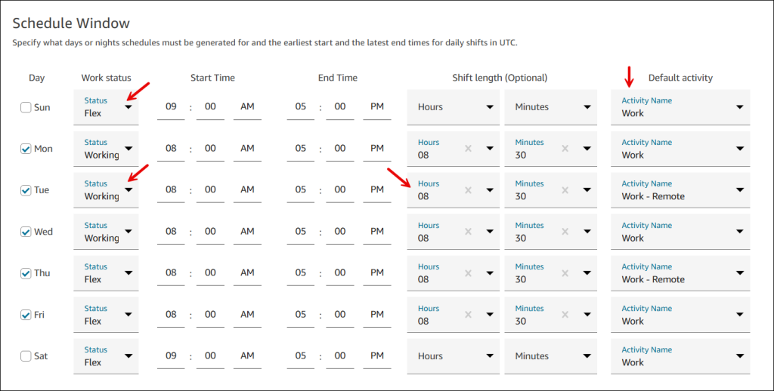
Sơ đồ 2: Bạn có thể chỉ định hoạt động mặc định cho từng ngày trong Shift profiles. Chỉ những hoạt động được thiết lập là hoạt động công việc mới có thể chọn làm mặc định.

Khả năng tùy chỉnh này đặc biệt hữu ích cho các tổ chức quản lý lực lượng lao động đa dạng, bao gồm nhân viên tạm thời và nhà thầu.
Tính năng cho phép doanh nghiệp tạo các loại công việc riêng biệt với nhãn tùy chỉnh, đồng thời duy trì dữ liệu sạch – yếu tố quan trọng cho phân tích nhân sự chính xác.
Bằng cách theo dõi chính xác thời gian dành cho từng hoạt động, các tổ chức có thể cải thiện lập kế hoạch nhân sự và phân bổ nguồn lực, đồng thời duy trì lịch trình chính xác theo nhu cầu dự báo.
Điều này đảm bảo đủ nhân sự cho cả nhiệm vụ khách hàng và hành chính, đồng thời tạo sự minh bạch giữa thời gian có năng suất và không có năng suất.
Cách tiếp cận toàn diện này cho phép quản lý hiệu quả các luồng công việc và lịch trình khác nhau, khiến tùy chỉnh hoạt động công việc trở thành công cụ thiết yếu cho các trung tâm liên hệ hiện đại.

2. Chỉnh sửa dự báo trực tiếp qua giao diện (Edit forecasts via UI)
Các trung tâm liên hệ thường cần điều chỉnh dự báo do hệ thống tạo ra để phù hợp với biến động dự kiến trong tương tác khách hàng và thời gian phục vụ — ví dụ trong các dịp ra mắt sản phẩm, chiến dịch marketing hoặc mùa cao điểm.
Trước đây, người dự báo phải tải xuống tệp CSV, tính toán, nhập dữ liệu và tải lại. Với nhiều nhóm dự báo khác nhau, quy trình này mất thời gian và dễ sai sót.
Tính năng chỉnh sửa dự báo qua giao diện (UI) mới nâng cao hiệu quả hoạt động của trung tâm liên lạc theo nhiều cách quan trọng. Nó giúp tăng hiệu suất bằng cách giảm thời gian tính toán thủ công và sai sót, đồng thời cho phép doanh nghiệp nhanh chóng thích ứng với nhu cầu thay đổi. Nhờ đó, các tổ chức có thể phân bổ nhân sự phù hợp hơn với khối lượng khách hàng dự kiến, đảm bảo đủ nhân lực trong các giai đoạn cao điểm để nâng cao chất lượng dịch vụ khách hàng. Doanh nghiệp có thể phù hợp nhân sự với khối lượng khách hàng dự kiến, đảm bảo phục vụ tốt trong giai đoạn cao điểm.
Amazon Connect hiện cung cấp ba cách đơn giản để điều chỉnh dự báo bằng giao diện người dùng (UI): theo phần trăm, bằng cách cộng/trừ số lượng, hoặc bằng cách thay thế dự báo do hệ thống tạo ra bằng một con số cụ thể. Hãy tưởng tượng nó giống như một chiếc điều khiển thông minh, nơi bạn có thể tinh chỉnh dự báo cho toàn bộ doanh nghiệp, cho các hàng đợi cụ thể, hoặc theo kênh (như điện thoại hoặc trò chuyện). Ví dụ, nếu bạn đang triển khai chương trình khuyến mãi dịp lễ, bạn có thể nhanh chóng tăng khối lượng trò chuyện dự kiến lên 20% chỉ cho nhóm dự báo bán hàng, trong khi giữ nguyên các dự báo khác.

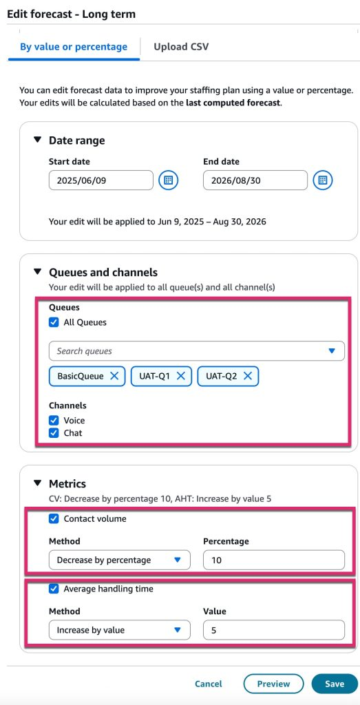
Sơ đồ 3: Màn hình ví dụ của giao diện chỉnh sửa dự báo.

3. Hoạt động định kỳ (Recurring activities)
Giờ đây, những người lập lịch WFM có thể tạo các hoạt động định kỳ cho lịch làm việc của nhân viên, tương tự như cách bạn thiết lập các cuộc họp định kỳ trong Outlook hoặc Google Calendar. Hãy cùng xem một ví dụ đơn giản:
Hãy tưởng tượng Sarah, một người lập lịch làm việc tại trung tâm dịch vụ khách hàng với 100 nhân viên. Mỗi thứ Hai lúc 9 giờ sáng, cô cần lên lịch cuộc họp nhóm kéo dài 30 phút cho mỗi trưởng nhóm cùng các thành viên. Ngoài ra, cô còn phải sắp xếp các buổi huấn luyện 1:1 hàng tuần vào mỗi thứ Tư lúc 2 giờ chiều giữa từng nhân viên và người giám sát của họ.
Trước khi có tính năng này, Sarah phải nhập thủ công các cuộc họp này hàng tuần. Với 100 nhân viên, điều đó có nghĩa là cô phải tạo thủ công khoảng 200 mục lịch mỗi tuần – một công việc mất khoảng 2 tiếng và có nguy cơ cao xảy ra sai sót hoặc quên lên lịch cho một số cuộc họp.
Với tính năng hoạt động định kỳ mới, Sarah chỉ cần thiết lập các cuộc họp này một lần và đánh dấu là “lặp lại hàng tuần”. Amazon Connect sẽ tự động thêm các cuộc họp này vào các tuần tiếp theo – công việc nay chỉ mất khoảng 15 phút để thiết lập. Các cuộc họp cũng sẽ tự động xuất hiện trong tất cả các lịch tương lai cho đến khi cô quyết định thay đổi.
Điều này tương tự như cách bạn thiết lập một buổi ăn trưa nhóm hàng tháng hoặc cuộc họp cập nhật hàng tuần trong lịch cá nhân – chỉ cần thiết lập một lần, và nó sẽ tự động xuất hiện trong các ngày tương lai. Sự tự động hóa đơn giản này giúp Sarah tiết kiệm gần 8 giờ làm việc mỗi tháng, cho phép cô tập trung vào những nhiệm vụ quan trọng hơn.

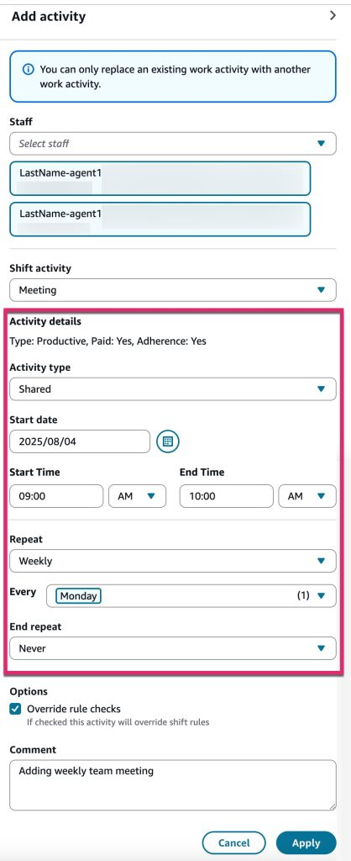
Sơ đồ 4: Ví dụ về hoạt động định kỳ được chia sẻ, lặp lại mỗi thứ Hai từ 9:00 đến 10:00 sáng.

Các khả năng chính của tính năng này:
- Các thay đổi trong lịch đã công bố có hiệu lực ngay lập tức.
- Các thay đổi trong lịch nháp cần được xuất bản lại để có hiệu lực.
- Hoạt động định kỳ có thể kết thúc vào ngày cụ thể hoặc tiếp tục vô thời hạn.
- Có thể chỉnh sửa từng phiên bản riêng lẻ hoặc toàn bộ chuỗi; thay đổi chỉ ảnh hưởng đến các lần trong tương lai.
- Nhật ký hoạt động (Actions log) hiển thị tiến trình và trạng thái (“In Progress” → “Complete”).
- Có tùy chọn “Override rules” để bỏ qua giới hạn giờ làm việc. Nếu không chọn, các nhân viên vi phạm quy tắc sẽ không được gán hoạt động, và bạn có thể xem lý do trong nhật ký.

Trải nghiệm ngay hôm nay
Các tính năng Dự báo nâng cao, Lập kế hoạch năng lực, và Lập lịch trình tự động của Amazon Connect Workforce Management hiện đã có sẵn trong Amazon Connect tại các vùng AWS: US East (N. Virginia), US West (Oregon), Europe (Frankfurt), và Asia Pacific (Sydney). Bạn chỉ trả phí cho những gì sử dụng, với chi tiết giá được cung cấp tại Amazon Connect Pricing.
Để bắt đầu, hãy truy cập Amazon Connect Workforce Management page để tìm hiểu thêm và kích hoạt các tính năng này trong bảng điều khiển Amazon Connect. Nếu bạn chưa sử dụng Amazon Connect, hãy đăng ký dùng thử miễn phí tại Amazon Connect Free Trial.

Gửi phản hồi
Chúng tôi rất mong nhận được ý kiến của bạn để tiếp tục cải thiện Amazon Connect Workforce Management. Vui lòng gửi phản hồi qua AWS re:Post for Amazon Connect hoặc thông qua các kênh hỗ trợ AWS thông thường của bạn.

Ghi chú phát hành (Release notes)
- Amazon Connect hiện hỗ trợ nhãn công việc tùy chỉnh cho lịch làm việc của nhân viên
- Amazon Connect ra mắt giao diện chỉnh sửa dự báo (Forecast Editing UI)
- Amazon Connect hiện hỗ trợ hoạt động định kỳ (Recurring Activities) trong lịch làm việc của nhân viên

Về tác giả (About the Authors)

Vikas Prasad là Kiến trúc sư Giải pháp Chuyên môn tại Amazon Web Services (AWS), Maryland, Hoa Kỳ. Ông hỗ trợ khách hàng đạt được mục tiêu kinh doanh thông qua các giải pháp Trải nghiệm khách hàng và chuyển đổi số. Ngoài công việc, ông thích du lịch, đạp xe và leo núi.


Lakshay Mutreja là Kiến trúc sư Giải pháp tại AWS California, chuyên về Amazon Connect và các giải pháp trung tâm liên hệ. Anh hợp tác cùng khách hàng để chuyển đổi hoạt động trung tâm liên hệ và mang lại trải nghiệm khách hàng xuất sắc. Lakshay giúp các tổ chức tận dụng tối đa khả năng của Amazon Connect để đạt được mục tiêu kinh doanh, đồng thời không ngừng khám phá các phương pháp tiên tiến nhằm nâng cao hiệu quả hoạt động và tương tác khách hàng.

